TEST I NDËRMJETEM
PERIUDHA I

Emër mbiemër: _________________________________________ GR. A
Emërtoni pjesët e farës dhe shpjegoni funksionet e tyre. (8 pikë /__ pikë)
_________________________________
__________________________
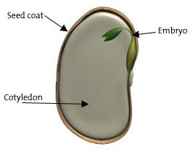
____________________________
______________________________________________________________________
2. Shënoni me V (e vërtetë) ose G (e gabuar) pohimet e mëposhtme. (4 pikë /__ pikë)
A. Fara gjendet në gjethe. _____
B. Farat kanë nevojë për ngrohtësi._______
C. Embrioni brenda farës rritet për të formuar një bimë.____
D. Farat mbijnë, kur nuk kanë kushte të përshtatshme. ______

3. Lidhni me shigjetë fjalitë ë mëposhtme. (4 pikë /__ pikë)

Fara mbin nëse . . e merr nga lënda ushqyese rezervë.
Energjinë që i nevojitet . . embrioni është i gjallë dhe kushtet janë të përshtatshme.
Fara thith ujin . . rrënja e cila shkon poshtë, pastaj rritet filizi i cili ngjitet lart.
Në fillim rritet . . për të filluar procesin e mbirjes.
4. Anës i dhuruan një vazo me lule për ditëlindje. Pas disa javësh, lulja kishte këtë pamje. (4 pikë /__ pikë)
Çfarë ndodhi me lulen? Për çfarë ka nevojë një lule, që të rritet e shëndetshme?
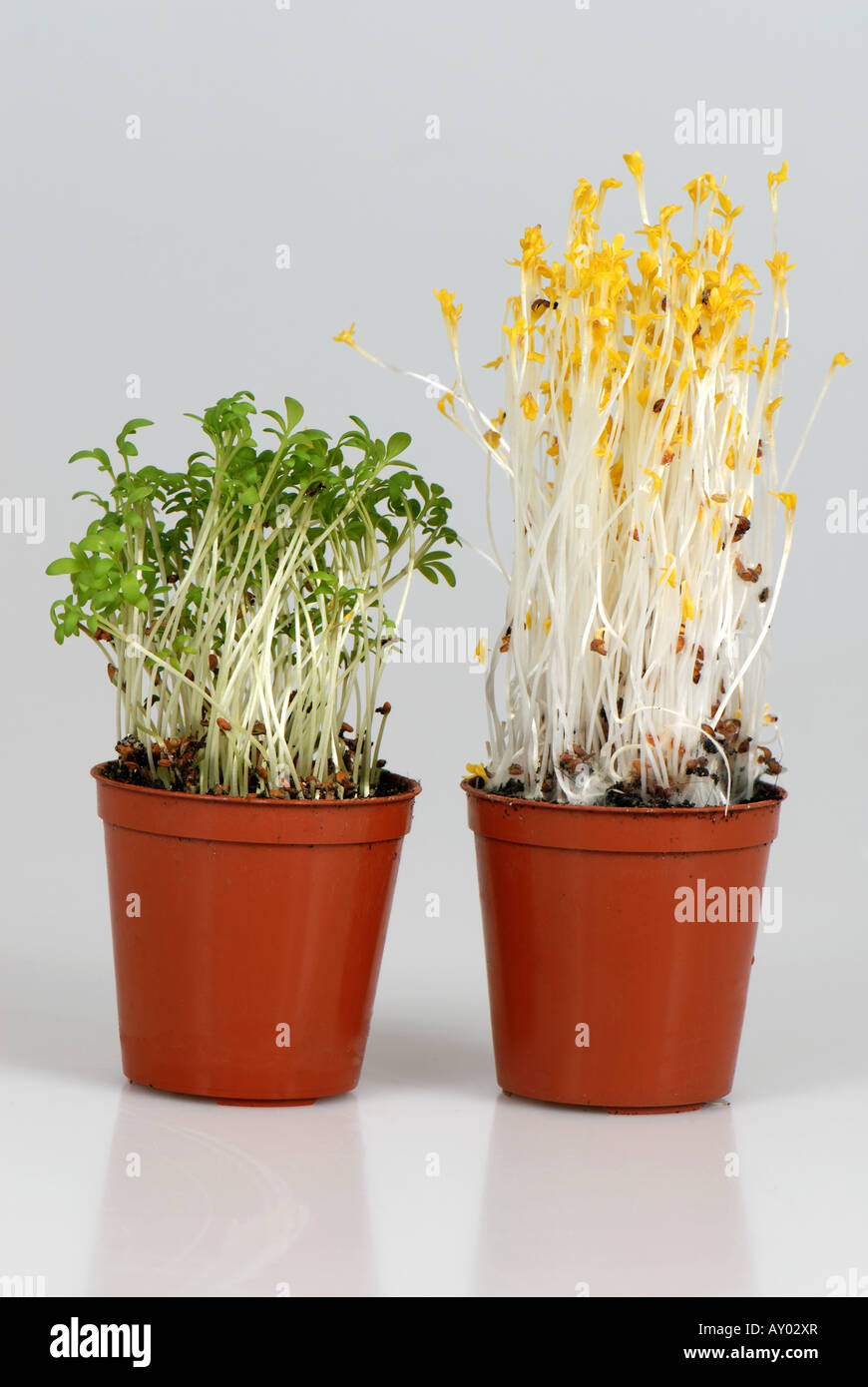
_____________________________________________________________________________________________________________________________________________________________________________________________
5. Plotësoni fjalitë me fjalën e duhur. (8 pikë /__ pikë)
Kur një farë fillon të mbijë, ajo ____________ ujë dhe ____________.
Farat marrin energji prej ____________________________________________.
Gjatë mbirjes, pjesa e bimës që rritet në fillim është ____________.
Ajo rritet duke shkuar ___________________________.
Më pas rritet ____________.
Ai rritet me drejtimin ___________________________.
Drita është ____________, për të cilin bimët kanë nevojë të rriten.
6. Pse drita e diellit është e rëndësishme për bimët? (2 pikë /__ pikë)
____________________________________________________________________________________

Nota | 4 | 5 | 6 | 7 | 8 | 9 | 10
Pikët | - 7 | 8-11 | 12-15 | 16-19 | 20-23 | 24-27 | 28-30

TEST I NDËRMJETEM
PERIUDHA I

Emër mbiemër: _________________________________________ GR. B

1. Shënoni me V (e vërtetë) ose G (e gabuar) pohimet e mëposhtme. (4 pikë /__ pikë)

A. Fara nuk gjendet në fryt. ________
B. Embrioni nuk rritet për të formuar një bimë të re. _____
C. Fara përmban lëndë ushqyese rezervë._______
D. Fara nuk është e veshur me cipë mbrojtëse. _______
2. Lidhni me shigjetë. (4 pikë /__ pikë)

Fara mbin, nëse . . e merr nga lënda ushqyese rezervë.
Energjinë që i nevojitet . . embrioni është i gjallë dhe kushtet janë të përshtatshme.
Fara thith ujin . . rrënja e cila shkon poshtë, pastaj rritet filizi, i cili ngjitet lart.
Në fillim rritet . . për të filluar procesin e mbirjes.
3. Anës i dhuruan një vazo me lule për ditëlindje. Pas disa ditësh, lulja kishte këtë pamje. (4 pikë /__ pikë)
Çfarë ndodhi me lulen? Për çfarë ka nevojë një lule, që të rritet e shëndetshme?
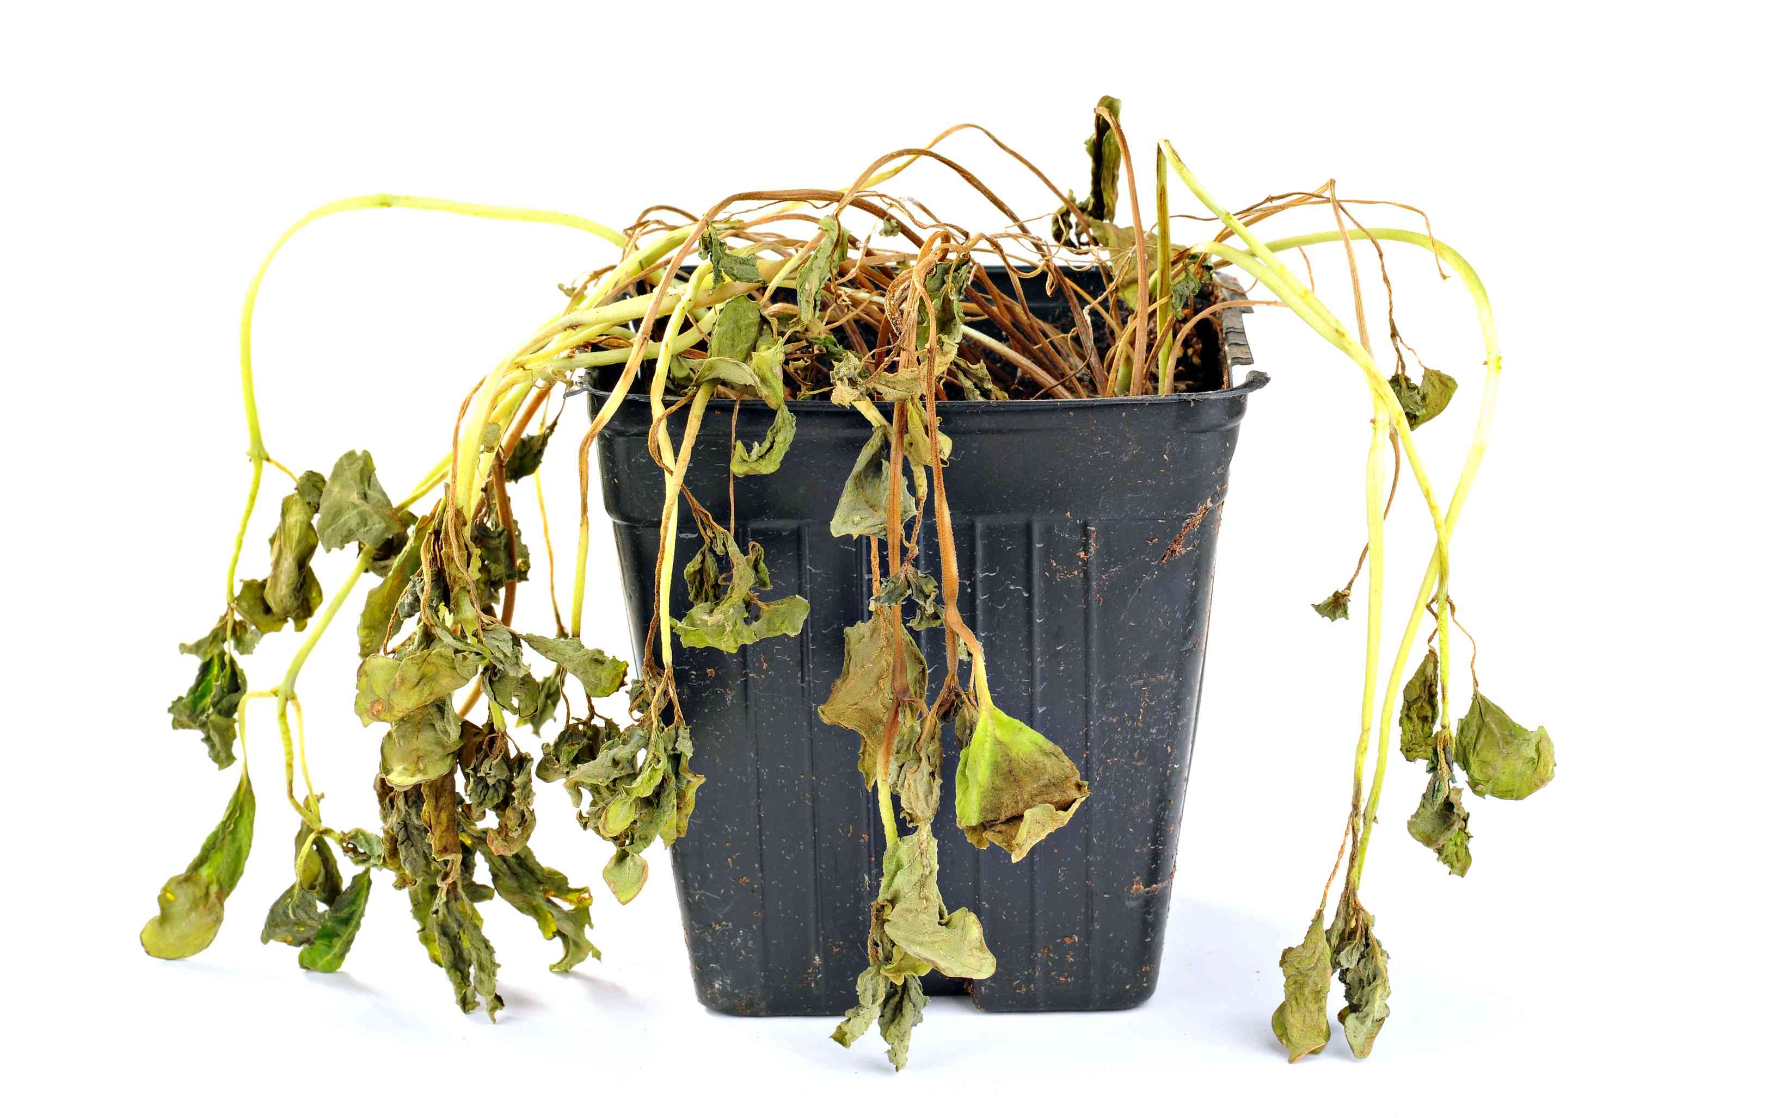
____________________________________________________________________________________________________________________________________________________________
4. Plotësoni fjalitë me fjalën e duhur. (10 pikë /__ pikë)
Fara gjendet në ____________ .
Energjinë që i nevojitet për të mbirë, fara e merr nga _____________________________që ndodhet brenda ___________.
Për të mbirë, fara e një bime ka nevojë për ___________,____________ dhe____________ .
Fara mbin, nëse embrioni është i___________ dhe________________________________________.
Faktor tjetër që ndikon në rritjen e bimës, është edhe ____________________ .
Drita e diellit është e rëndësishme për bimët, sepse _________________________________________________.
5. Përse pas mbirjes, fara vyshket dhe bëhet e vogël? (2 pikë /__ pikë)
____________________________________________________________________________________

6. Përshkruani fazat e mbirjes së farës dhe lidhini me figurën e mëposhtme. (6 pikë /__ pikë)
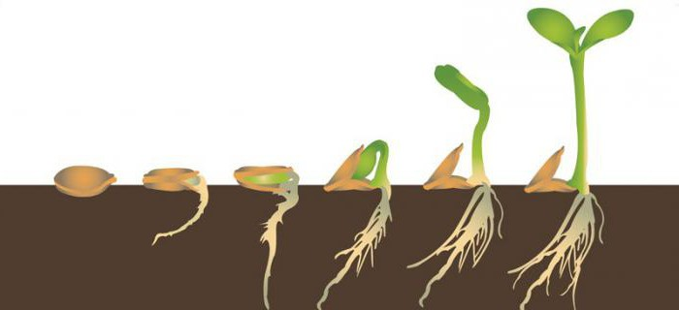
Nota | 4 | 5 | 6 | 7 | 8 | 9 | 10
Pikët | - 7 | 8-11 | 12-15 | 16-19 | 20-23 | 24-27 | 28-30

ÇELËSI TESTIT
Shkalla: II Klasa: V Lënda: Dituri natyre Test i ndërmjetëm për periudhën e parë
Emër mbiemër: _________________________________________ Gr. A
1. Emërtoni pjesët e farës dhe tregoni funksionet e secilës pjesë të saj. (8 pikë /__ pikë)
Cipa mbrojtëse që mbron farën nga dëmtimet dhe kushtet atmosferike.
Embrioni rritet për të formuar një bimë të re.
Lënda ushqyese rezervë shërben si energji për mbirjen e farës.
Shenja që tregon se fara ka qenë e lidhur me frytin.
2. Shënoni me V (e vërtetë) ose G (e gabuar) pohimet e mëposhtme. (4 pikë /__ pikë)
A. Fara gjendet në gjethe. G
B. Farat kanë nevojë për ngrohtësi. V
C. Embrioni brenda farës rritet për të formuar një bimë. V
D. Farat mbijnë, kur nuk kanë kushte të përshtatshme . G

3. Lidhni me shigjetë fjalitë e mëposhtme. (4 pikë /__ pikë)
Fara mbin nëse . . e merr nga lënda ushqyese rezervë.
Energjinë që i nevojitet . . embrioni është i gjallë dhe kushtet janë të përshtatshme.
Fara thith ujin . . rrënja e cila shkon poshtë, pastaj rritet filizi i cili ngjitet lart.
Në fillim rritet . . për të filluar procesin e mbirjes.
4. Anës i dhuruan një vazo me lule për ditëlindje. Pas disa javësh, lulja kishte këtë pamje. (4 pikë /__ pikë)
Çfarë ndodhi me lulen? Për çfarë ka nevojë një lule, që të rritet e shëndetshme?
Lules së Anës i ka munguar drita, prandaj ajo ka kërcej të hollë e të gjatë. Që të rritet e shëndetshme, lulja ka nevojë për energjinë e dritës, ajër, ujë dhe ngrohtësi.
5. Plotësoni fjalitë me fjalën e duhur. (8 pikë /__ pikë)
Kur një farë fillon të mbijë, ajo thith ujë dhe fryhet.
Farat marrin energji prej lëndës ushqyese rezervë.
Gjatë mbirjes, pjesa e bimës që rritet në fillim është rrënja.
Ajo rritet duke shkuar poshtë në tokë.
Më pas rritet filizi.
Ai rritet me drejtimin lart.
Drita është faktor, për të cilin bimët kanë nevojë të rriten.
6. Pse drita e diellit është e rëndësishme për bimët? (2 pikë /__ pikë)
Drita e diellit është e rëndësishme për bimët, pasi ato e përdorin energjinë e dritës për të prodhuar ushqimin në gjethe.

Nota | 4 | 5 | 6 | 7 | 8 | 9 | 10
Pikët | - 7 | 8-11 | 12-15 | 16-19 | 20-23 | 24-27 | 28-30

Shkalla: II Klasa: V Lënda: Dituri natyre Test i ndërmjetëm për periudhën e parë
Emër mbiemër: _________________________________________ Gr. B

1. Shënoni me V (e vërtetë) ose G (e gabuar) pohimet e mëposhtme. (4 pikë /__ pikë)

A. Fara nuk gjendet në fryt. G
B. Embrioni nuk rritet për të formuar një bimë të re. G
C. Fara përmban lëndë ushqyese rezervë. V
D. Fara nuk është e veshur me cipë mbrojtëse. G

2. Lidhni me shigjetë fjalitë e mëposhtme. (4 pikë /__ pikë)

Fara mbin, nëse . . e merr nga lënda ushqyese rezervë.
Energjinë që i nevojitet . . embrioni është i gjallë dhe kushtet janë të përshtatshme.
Fara thith ujin . . rrënja e cila shkon poshtë, pastaj rritet filizi i cili ngjitet lart.
Në fillim rritet . . për të filluar procesin e mbirjes.
3. Anës i dhuruan një vazo me lule për ditëlindje. Pas disa ditësh, lulja kishte këtë pamje. (4 pikë /__ pikë)
Çfarë ndodhi me lulen? Për çfarë ka nevojë një lule, që të rritet e shëndetshme?
Lules së Anës i ka munguar uji, prandaj ajo është tharë. Që të rritet e shëndetshme, lulja ka nevojë për energjinë e dritës, ajër, ujë dhe ngrohtësi.

4. Plotësoni fjalitë me fjalën e duhur. (10 pikë /__ pikë)
Fara gjendet në fryt.
Energjinë që i nevojitet për të mbirë, fara e merr nga lënda ushqyese rezervë që ndodhet brenda farës.
Për të mbirë, fara e një bime ka nevojë për ujë, ajër dhe ngrohtësi.
Fara mbin, nëse embrioni është i gjallë dhe kushtet janë të favorshme.
Faktor tjetër që ndikon në rritjen e bimës, është edhe drita.
Drita e diellit është e rëndësishme për bimët, sepse u shërben për të prodhuar ushqimin në gjethe.
5. Përse pas mbirjes, fara vyshket dhe bëhet e vogël? (2 pikë /__ pikë)
Pas mbirjes, fara vyshket dhe bëhet e vogël, pasi i ka ngelur vetëm cipa mbrojtëse. Lënda ushqyese rezervë që ndodhej brenda saj, është përdorur për mbirjen e bimës.

6. Përshkruani fazat e mbirjes së farës dhe lidhini me figurën e mëposhtme. (6 pikë /__ pikë)
1.Fara thith ujë dhe fryhet (mugullimi).
2. Çahet cipa mbrojtëse e farës dhe del rrënja e parë.
3. Rrënja rritet edhe më thellë në tokë.
4. Fillon të rritet filizi.
5. Filizi vazhdon të rritet mbi tokë.
6. Dalin gjethet e para.

Nota | 4 | 5 | 6 | 7 | 8 | 9 | 10
Pikët | - 7 | 8-11 | 12-15 | 16-19 | 20-23 | 24-27 | 28-30

Test i ndërmjetëm për periudhën e parë
Shkolla 9-vjeçare “.......................................” Shkalla: II Klasa: V Lënda: Dituri natyre
Tabela e specifikimeve (BLUEPRINT)
Konceptet | Përqindja e konvertuar në pikë | Rezultatet e të nxënit | Niveli II i arritjes së kompet. | Niveli III i arritjes së kompet. | Niveli IV i arritjes së kompet.
CIKLET  • Nevojat për të jetuar  • Riprodhimi te bimët | 30 pikë | Nxënësi:  • përshkruan kushtet që u duhen bimëve për të jetuar;  • tregon se çdo organizëm i  gjallë rritet dhe riprodhohet;  • provon se bimët kanë nevojë për energjinë e dritës së diellit për t’u rritur;  • tregon se si farat kanë nevojë për ujë dhe ngrohtësi për të  mbirë, por jo për dritë. | 3. 4 pikë  5. 8 pikë | 1. 8 pikë  2. 4 pikë | 4. 4 pikë  6. 2 pikë
Pikët total të testit | 100%  = 30 pikë |  | 40 %  = 12 pikë | 40 %  = 12 pikë | 20 %  = 6 pikë

